Отчёт по лабораторной работе №8

Ярослав Антонович Меркулов

Содержание

# 1 Цель работы

Приобрести навыки написания программ с использованием циклов и обработкой аргументов командной строки.

# 2 Выполнение лабораторной работы

## 2.1 Реализация циклов в NASM

1. Создаём каталог для лабораторной работы, переходим в него и создаём файл lab8-1.asm.

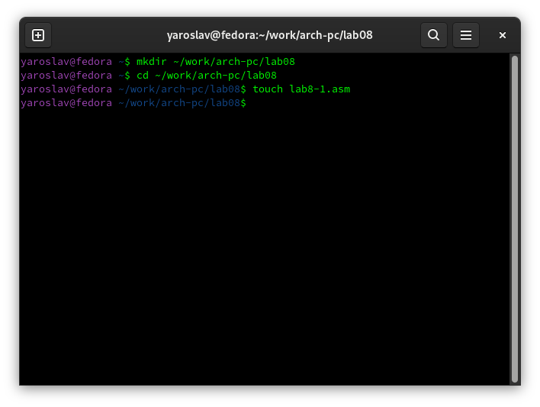

Создание каталога, переход в него, создание файла

1. Вводим текст программы из листинга 8.1.

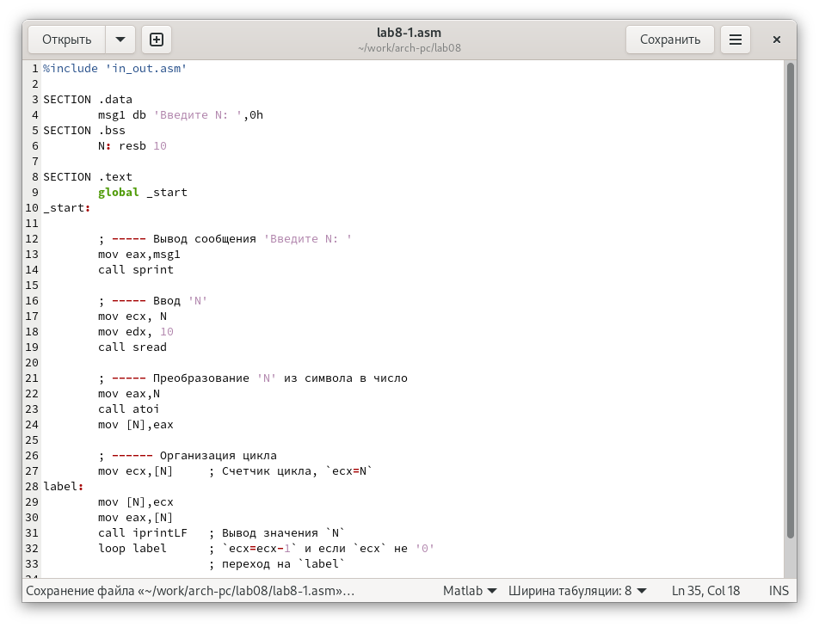

Введённый текст программы

1. Создаём исполняемый файл и запускаем.

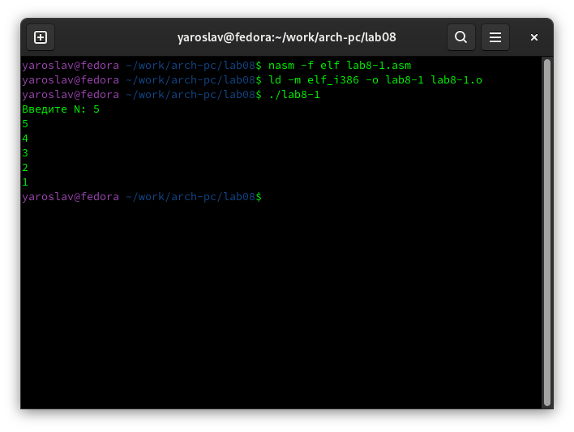

Работа программы

1. Изменяем текст программы, создаём исполняемый файл и запускаем. Программа перескакивает через число (некорректная работа).

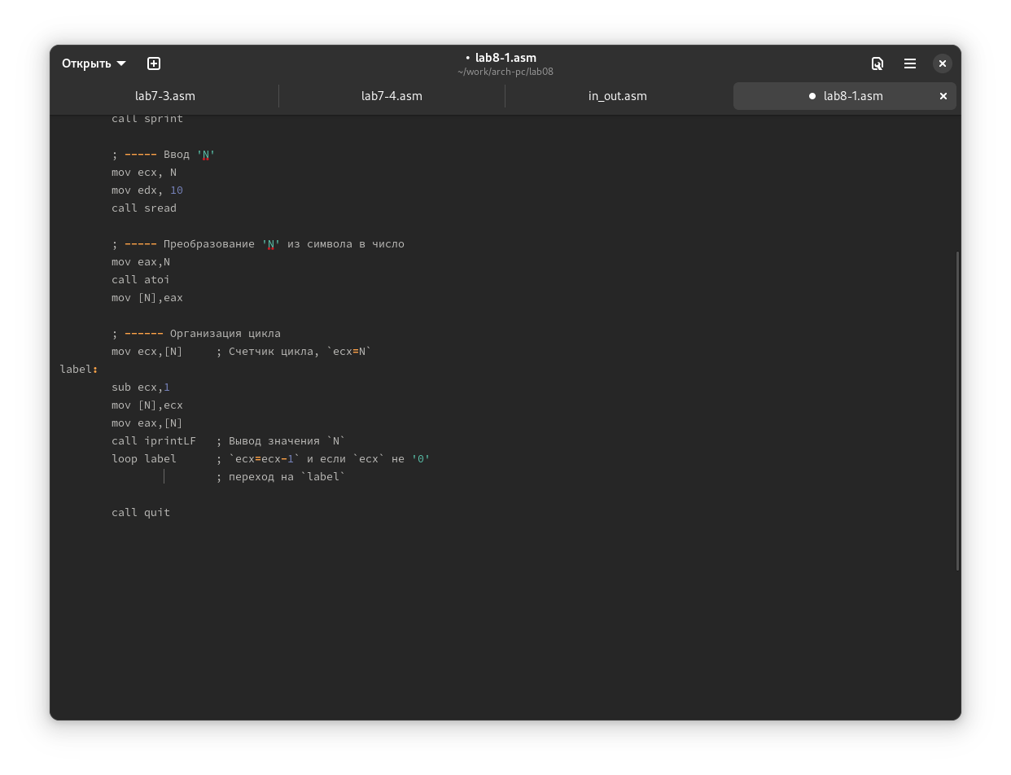

Изменённый файл

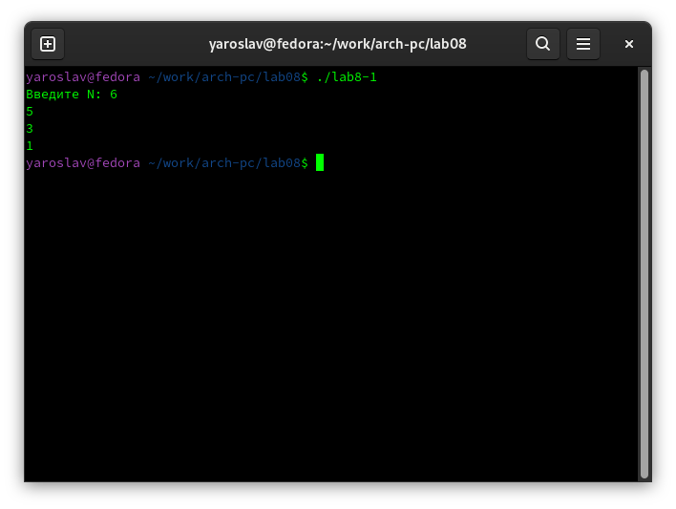

Работа новой программы

1. Меняем программу так, чтоб использовался стек.

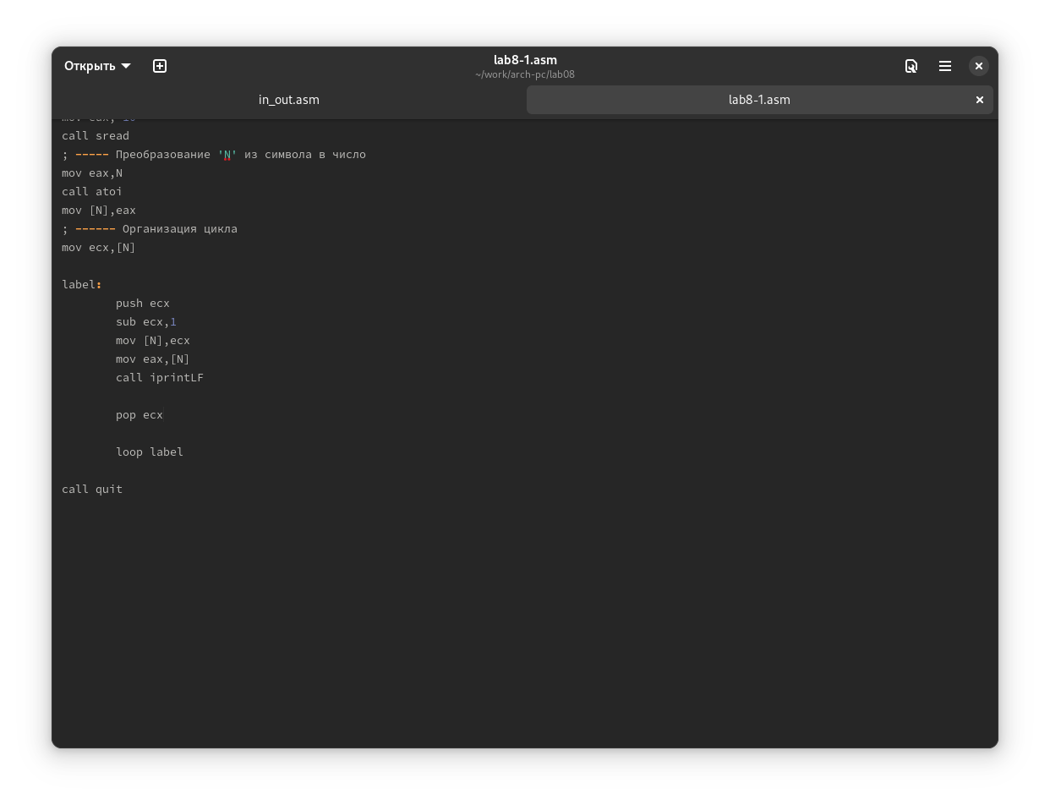

Программа со стеком

1. Создаём исполняемый файл и запускаем.

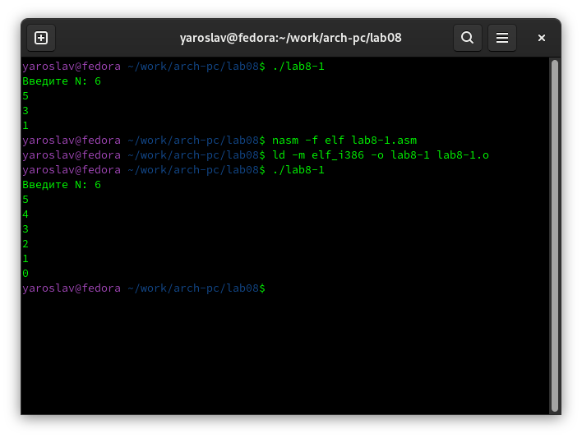

Работа программы

## 2.2 Обработка аргументов командной строки

1. Создаём файл lab8-2.asm и записываем туда листинг 8-2.

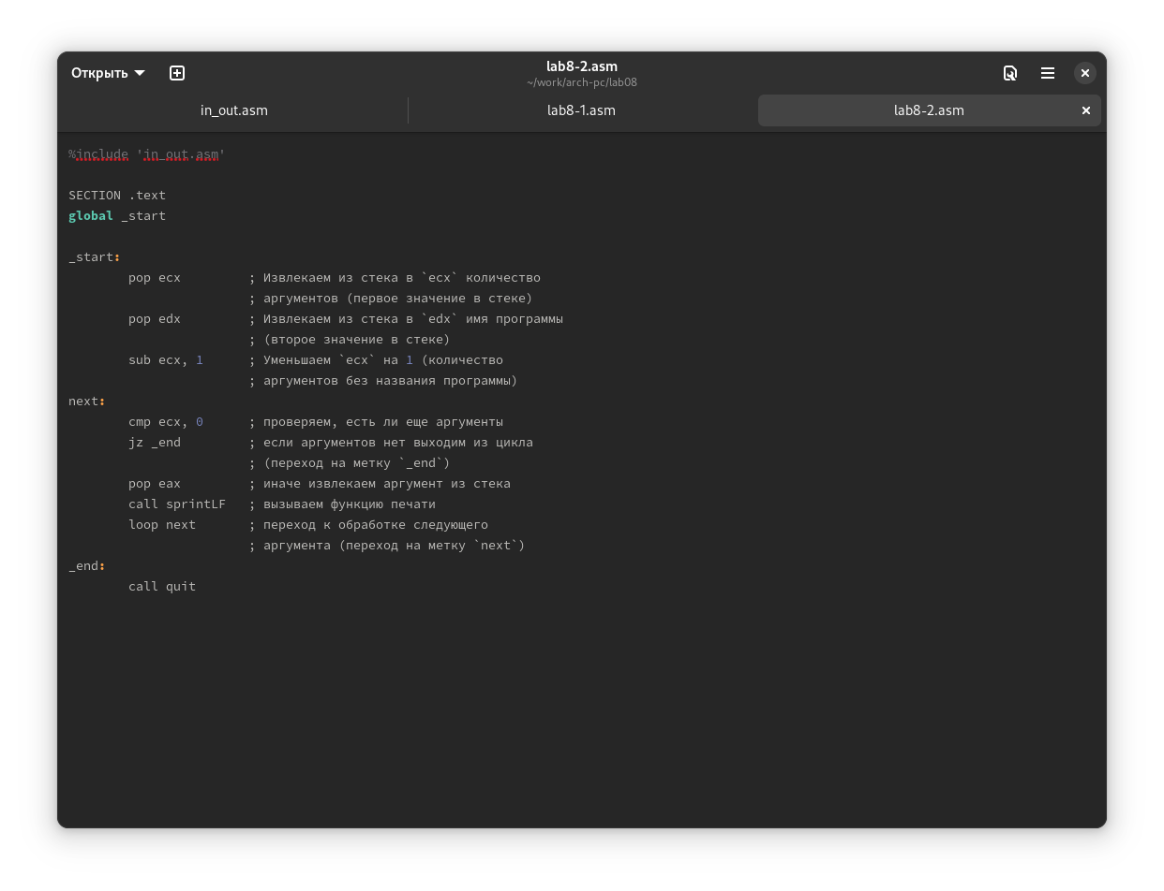

Файл lab8-2.asm

1. Запускаем программу. Видим, что вывелось 4 аргумента (“аргумент 2” был считан как два аргумента).

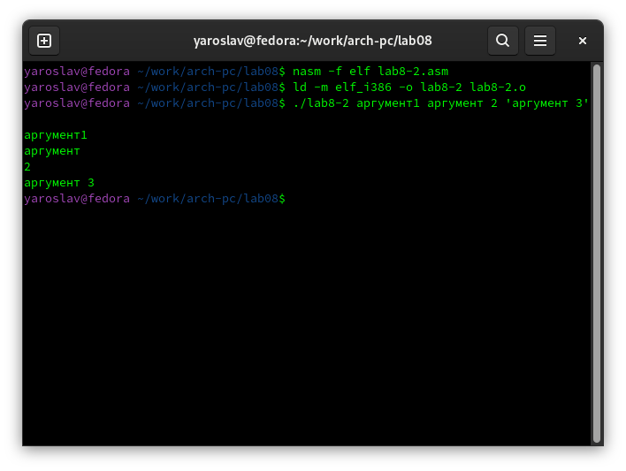

Работа программы

1. Создаём файл lab8-3.asm и записываем туда листинг 8-3.

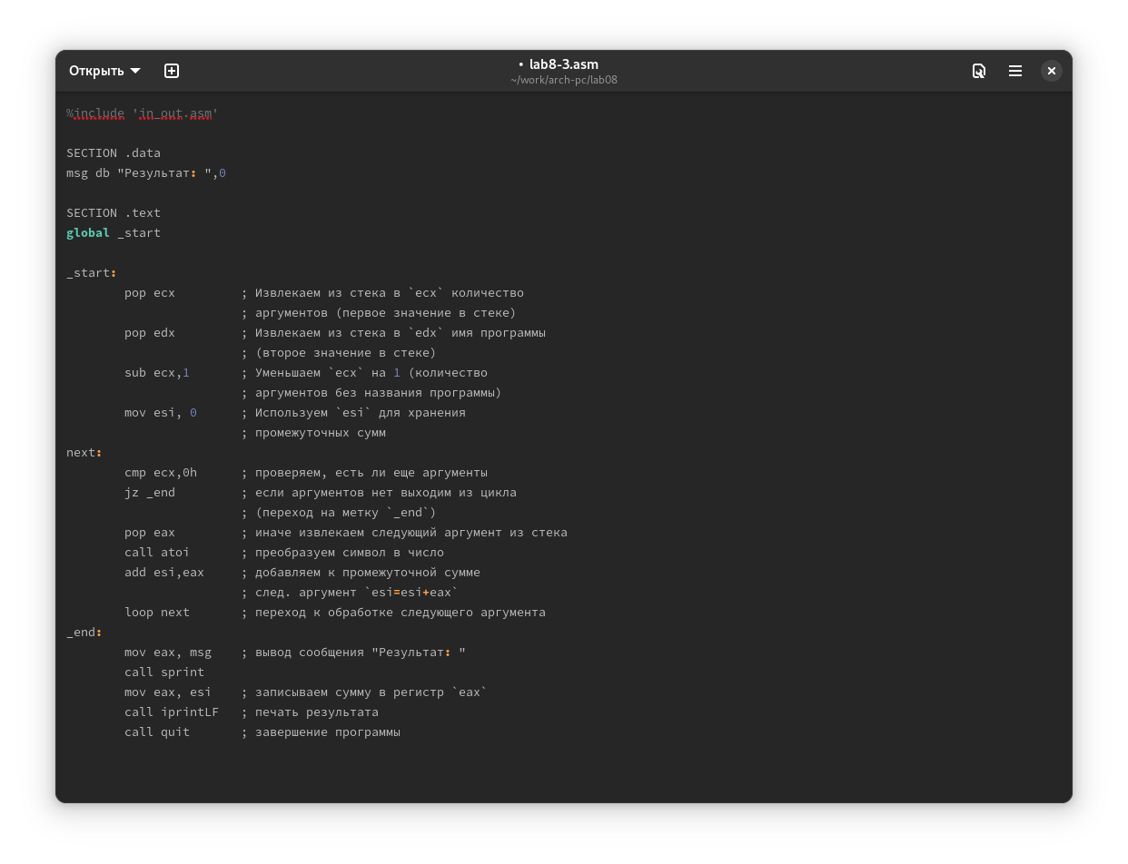

Файл lab8-3.asm

1. Проверяем работу.

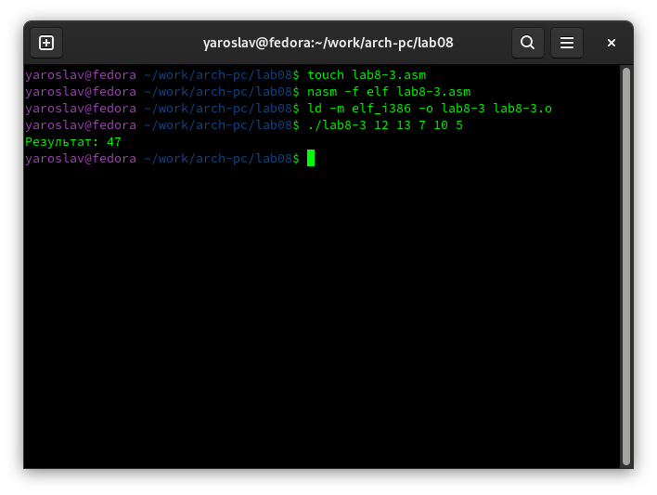

Работа программы

1. Меняем программу для вычисления произведения.

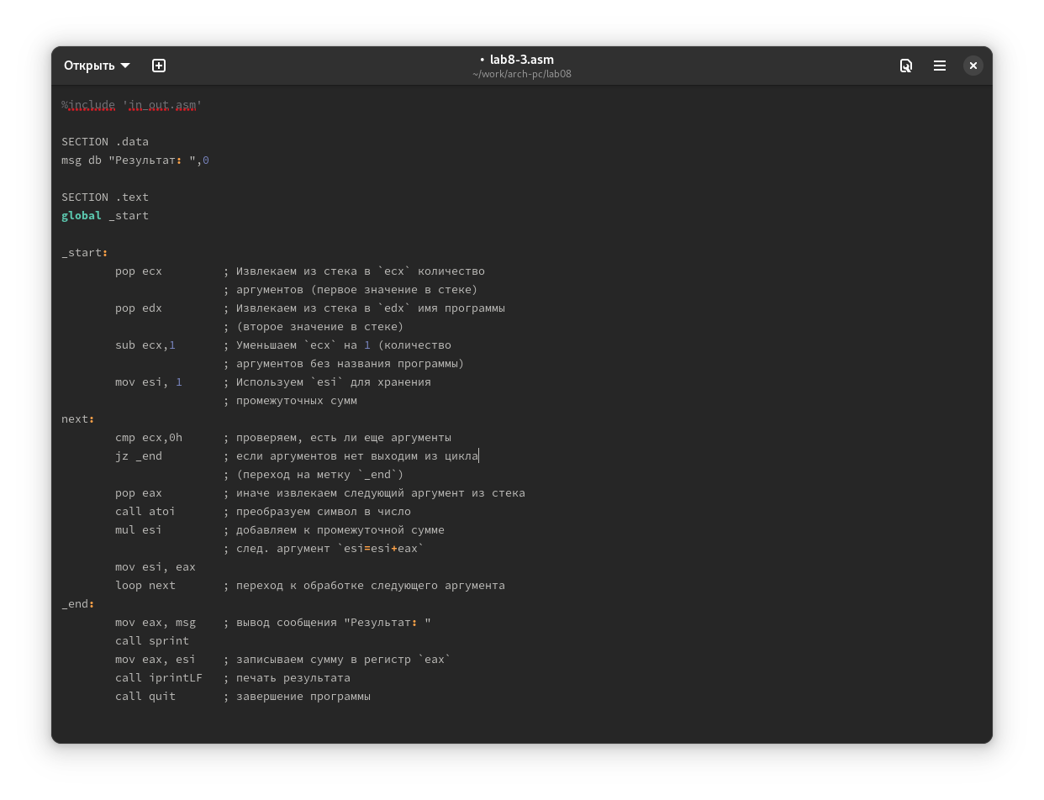

Программа для вычисления произведения

1. Проверяем работу.

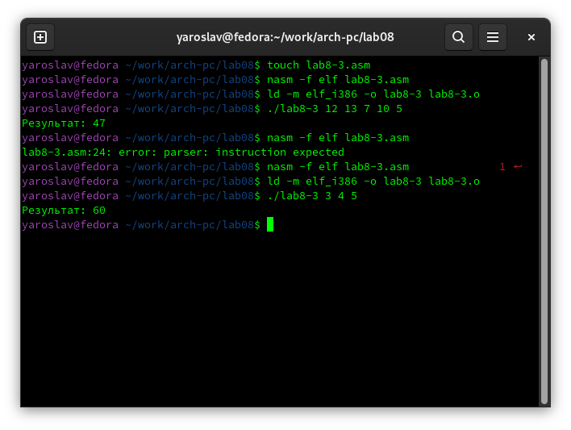

Работа программы

# 3 Выполнение самостоятельной работы

1. Создаём файл lab8-4.asm и пишем в нём текст программы (14 вариант).

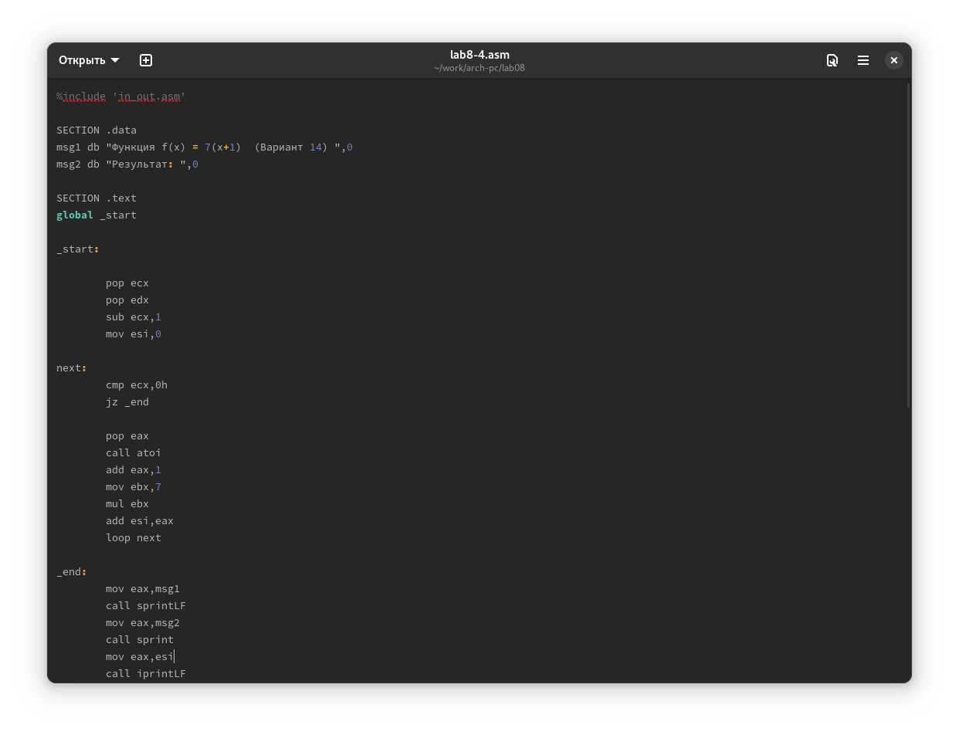

Готовый lab7-3.asm

1. Проверяем работу.

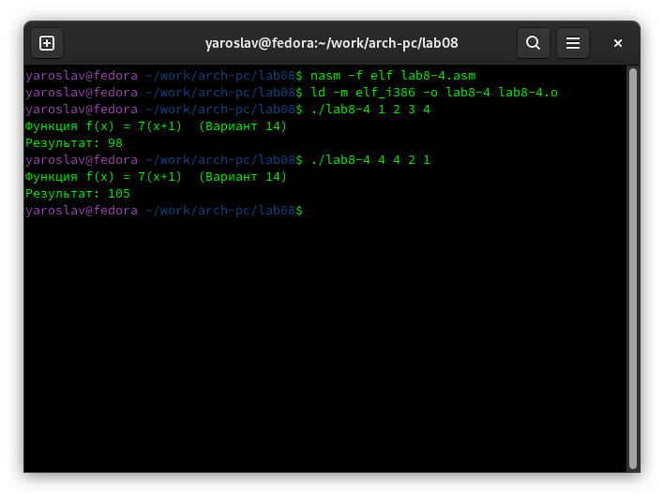

Работа программы

# 4 Выводы

Были изучены циклы, были отработаны программы с использованием аргументов.